
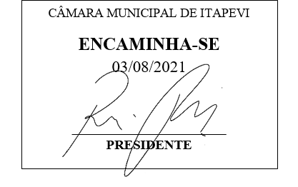
INDICAÇÃO Nº 1672/2021

Súmula – Indico ao Executivo na pessoa do Excelentíssimo Senhor Igor Soares Ebert, Prefeito Municipal, para que seja possibilitada a implantação de um Polo do Programa de Formação Profissional do SENAI - Serviço Nacional de Aprendizagem Industrial, em parceria com a Prefeitura, na região de Amador Bueno, nesta municipalidade.

INDICO à Mesa, após ouvido o Douto Plenário na forma regimental vigente, que seja oficiado o Poder Executivo Municipal, na pessoa do Excelentíssimo Senhor Igor Soares Ebert, Prefeito Municipal, para que seja possibilitada a implantação de um Polo do Programa de Formação Profissional do SENAI - Serviço Nacional de Aprendizagem Industrial, em parceria com a Prefeitura, na região de Amador Bueno, nesta municipalidade.

Justificativa
Senhor Presidente; -
Senhores Vereadores; -
Senhoras Vereadoras; -

Considerando ser este um investimento necessário para atender às crianças, jovens e adultos da região é que nos baseamos para essa indicação. O objetivo é levar a oportunidade de capacitação e qualificação com o certificado desta conceituada Instituição, gerando o preparo para se obter a chance de concorrência com a apresentação de um bom currículo e a possibilidade de ser inserido no mercado de trabalho. Por esta uma luta nossa antiga, reiteramos essa necessidade através deste documento, buscando a realização de projetos dessa natureza.
Por esse motivo é que faço esta indicação, que contando com o apoio dos nobres pares e atendimento por parte do órgão responsável, antecipo meus agradecimentos.

Sala das Sessões Bemvindo Moreira Nery, 05 de julho de 2021.
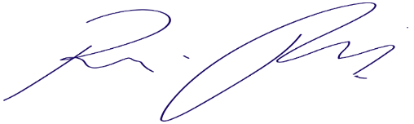
Vereador Rafael Alan de Moraes Romeiro
Professor Rafael
Presidente
PODEMOS

